**Temat: Eugeniusz Kwiatkowski i II Rzeczpospolita**

**Zagadnienia**

– problemy odrodzonej Polski

– zaślubiny Polski z morzem

– zasługi Eugeniusza Kwiatkowskiego na polu gospodarczym – budowa portu w Gdyni, Centralny Okręg Przemysłowy

– Gdynia polskim „oknem na świat”

– znaczenie terminów: *eksport*, *okręg przemysłowy*

– sytuuje w czasie i opowiada o Eugeniuszu Kwiatkowskim i budowie Gdyni

**1. Obejrzyj film *Osiągnięcia II RP* i wykonaj poniższe zadania.**

<https://gwo.pl/osiagniecia-ii-rp-p4606>

1. Wypisz problemy, z jakimi zetknęli się Polacy po odzyskaniu niepodległości.

|  |
| --- |
|  |

2. W jakich latach istniała II Rzeczpospolita?

|  |
| --- |
|  |

3. Kto rządził Polską w pierwszych latach jej istnienia?

|  |
| --- |
|  |

4. Gdzie zdecydowano się wybudować port morski?

|  |
| --- |
|  |

5. W jaki sposób do portu morskiego docierał węgiel ze Śląska?

|  |
| --- |
|  |

6. Kto zaproponował utworzenie Centralnego Okręgu Przemysłowego?

|  |
| --- |
|  |

7. Uzupełnij legendę mapy. Wpisz w ramkach brakujące informacje.

|  |  |  |  |
| --- | --- | --- | --- |
| https://multipodreczniki.apps.gwo.pl/data.php/29ae6188ba0bf5259222d2cf0329790b6b8028bc/1683692/file/301/resources/292/292322.jpg | **LEGENDA**  https://multipodreczniki.apps.gwo.pl/data.php/29ae6188ba0bf5259222d2cf0329790b6b8028bc/1683692/file/301/resources/292/292322.jpghttps://multipodreczniki.apps.gwo.pl/data.php/29ae6188ba0bf5259222d2cf0329790b6b8028bc/1683692/file/301/resources/292/292322.jpg  https://multipodreczniki.apps.gwo.pl/data.php/29ae6188ba0bf5259222d2cf0329790b6b8028bc/1683692/file/301/resources/292/292322.jpghttps://multipodreczniki.apps.gwo.pl/data.php/29ae6188ba0bf5259222d2cf0329790b6b8028bc/1683692/file/301/resources/292/292322.jpg  https://multipodreczniki.apps.gwo.pl/data.php/29ae6188ba0bf5259222d2cf0329790b6b8028bc/1683692/file/301/resources/292/292322.jpg   |  | | --- | |  |   https://multipodreczniki.apps.gwo.pl/data.php/29ae6188ba0bf5259222d2cf0329790b6b8028bc/1683692/file/301/resources/292/292322.jpg   |  | | --- | |  | |

Wykonaj poniższe zadania.

Uzupełnij informacje dotyczące postaci na ilustracji.

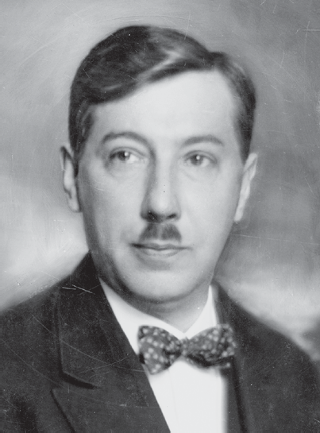

Narodowe Archiwum Cyfrowe

Kim był?

Kiedy żył?

Imię i nazwisko

Czego dokonał?

Prawda czy fałsz? Postaw krzyżyki w odpowiednich miejscach.

|  |  |  |
| --- | --- | --- |
| **Zdanie** | **Prawda** | **Fałsz** |
| Magistrala węglowa była linią kolejową łączącą Gdańsk ze Śląskiem. |  |  |
| Inicjatorem budowy Centralnego Okręgu Przemysłowego był Józef Piłsudski. |  |  |
| W Gdyni powstał najnowocześniejszy port handlowy nad Bałtykiem. |  |  |

Przyjrzyj się ilustracji i odpowiedz na poniższe pytania.

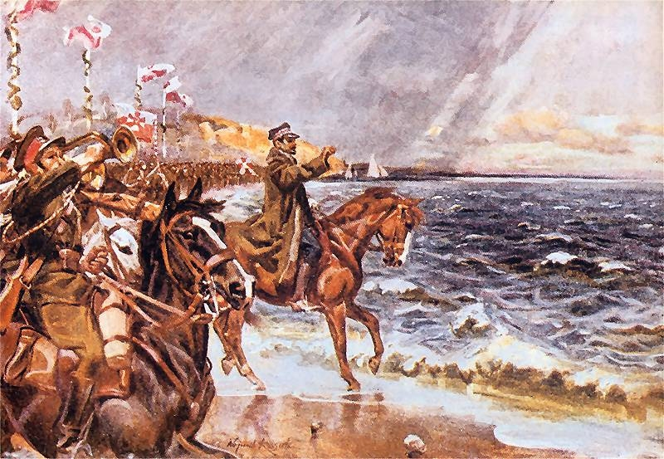

Podaj nazwę wydarzenia pokazanego na ilustracji - ……………………………………………….

Podaj imię i nazwisko generała rzucającego pierścień do morza - ………………………………...

Gdzie i kiedy miało miejsce to wydarzenie - ……………………………………………………….

Co świadczy o tym, że było to Wojsko polskie - ………………………………………………….

Na czym polegało „symboliczne” zatopienie pierścienia - ………………………………………..

………………………………………………………………………………………………………..

Wymień zasługi Piłsudskiego i E. Kwiatkowskiego w odbudowie II RP? - ……………………………………………………………………………………………………………………………………………………………………………………………………………………………………………………………………………………………………………………………………………………………………………………………………………………………………………………………………………………………………………………………………….

Zadania w zeszycie ćwiczeń str.75-77 dla chętnych.

**Ważne**

**Tę pracę domową należy mi odesłać do sprawdzenia – najpóźniej do poniedziałku 18.05.2020 na pocztę Office** [**dosinski@sp28.lublin.eu**](mailto:dosinski@sp28.lublin.eu)

**Pozdrawiam, powodzenia.**